
2020年高考物理100考点最新模拟题千题精练
第二部分 相互作用
四．动态平衡问题（提高篇）
一．选择题
1.（6分）（2019湖北黄冈三模）《大国工匠》节目中讲述了王进利用“秋千法”在1000kV的高压线上带电作业的过程。如图所示，绝缘轻绳OD一端固定在高压线杆塔上的O点，另一端固定在兜篮上。另一绝缘轻绳跨过固定在杆塔上C点的定滑轮，一端连接兜篮，另一端由工人控制。身穿屏蔽服的王进坐在兜篮里，缓慢地从C点运动到处于O点正下方E点的电缆处。绳OD一直处于伸直状态，兜篮、王进及携带的设备总质量为m，不计一切阻力，重力加速度大小为g。关于王进从C点运动到E点的过程中，下列说法正确的是（ ）
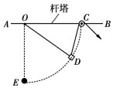
A．工人对绳的拉力一直变大
B．绳OD的拉力一直变小
C．OD、CD两绳拉力的合力大小等于mg
D．当绳CD与竖直方向的夹角为30°时，工人对绳的拉力为mg
2（2019广东惠州第三次调研）某建筑工地需要把货物提升到高处，采取如图所示的装置。光滑的轻滑轮用细绳OO’悬挂于O点；另一细绳跨过滑轮，其一端悬挂货物a，人拉绳的另一端缓慢向右运动达到提升货物的目的。在人向右缓慢运动的过程中，则 （ ）
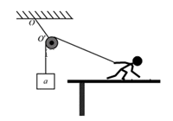
A. 人对水平面的压力保持不变 B. 细绳OO’的张力逐渐变小
C. 细绳OO’的张力逐渐变大 D. 细绳对人的拉力大小保持不变
3、(2019陕西西安三模)如图所示，木板P下端通过光滑铰链固定于水平地面上的O点，物体A、B叠放在木板上且处于静止状态，此时物体B的上表面刚好水平。现使木板P绕O点缓慢旋转到虚线所示位置，物体A、B仍保持静止，且相对木板没有发生移动，与原位置相比（ ）
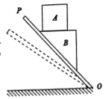
A．A对B的作用力减小 B．B对A的摩擦力不变
C．板对B的摩擦力减小 D．板对B的作用力减小
4.（2019山西吕梁期末）如图，1/4光滑圆轨道竖直固定在水平地面上，O为圆心，A为轨道上的一点，OA与水平面夹角为30°。小球在拉力F作用下始终静止在A点。当拉力方向水平向左时，拉力F的大小为10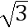N。当将拉力F在竖直平面内转至沿圆轨道切线方向时，拉力F的大小为( )
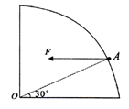
A．5N B．15N C．10N D．10N
5.（2019陕西渭南质检）如图所示，在光滑水平地面上与竖直墙壁平行放置一个截面为四分之一圆的光滑柱状物体A，A与竖直墙壁之间悬放一个光滑圆球B，为使整个装置处于静止状态，需对A右侧竖直面施加一水平向左的推力现将A向左移动一段较小的距离使整个装置仍保持静止状态，关于移动前后两个静止状态受力情况的比较，下列说法正确的是（ ）
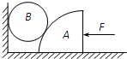
A. 推力F变小 B. 地面受到的压力变小
C. 墙壁对B的弹力变大 D. A对B的弹力变大
6.（2019全国高考猜题卷6）城市中的路灯、无轨电车的供电线路等，经常用三角形的结构悬挂．如图是这类结构的一种简化模型，硬杆左端可绕通过B点且垂直于纸面的轴无摩擦的转动，右端O点通过钢索挂于A点，钢索和硬杆所受的重力均可忽略．有一质量不变的重物悬挂于O点，现将钢索缓慢变短，并使钢索的悬挂点A缓慢向下移动，以保证硬杆始终处于水平．则在上述变化过程中，下列说法中正确的是( )
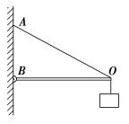
A．钢索对O点的拉力变大 B．硬杆对O点的弹力变小
C．钢索和硬杆对O点的作用力的合力变大 D．钢索和硬杆对O点的作用力的合力变小
7.（2019湖南雅礼中学月考）如图所示，在竖直平面内，一根不可伸长的轻质软绳两端打结系于“V”形杆上 的A、B两点，已知OM边竖直，且IAOI=IOB!，细绳绕过光滑的滑轮，重物悬 挂于滑轮下处于静止状态。若在纸面内绕端点0按顺时针方向缓慢转动“V”形杆，直到ON边竖直，绳子的张力为F_{T}、A点处绳子与杆之间摩擦力大小为 F，则（ ）
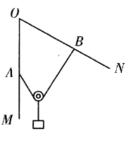
A.张力F_{T}一直增大 B.张力F_{T}先增大后减小
C.摩擦力F一直增大 D.摩擦力F先增大后减小
8．（2018江西南昌三模）如图所示，倾斜的木板上有一静止的物块，水平向右的恒力F作用在该物块上，在保证物块不相对于木板滑动的情况下，现以过木板下端点O的水平轴为转轴，使木板在竖直面内顺时针缓慢旋转一个小角度。在此过程中下面说法正确的是（ ）
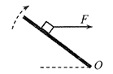
A．物块所受支持力一定变大
B．物块所受支持力和摩擦力的合力一定不变
C．物块所受摩擦力可能变小
D．物块所受摩擦力一定变大
9.（2018全国联考）如图所示，在竖直的墙面上用铰链固定一可绕O点自由转动的轻杆，一定长度的轻绳系在轻杆的A、C两点，动滑轮跨过轻绳悬吊一定质量的物块。开始时轻杆位于水平方向，轻绳对A、C两点的拉力大小分别用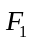、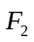表示。则下列说法正确的是（ ）
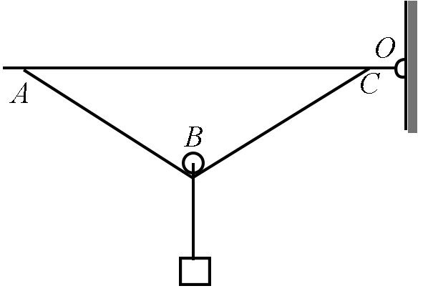
A．当轻杆处于水平方向时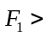
B．若将轻杆沿顺时针方向转过一个小角度，则增大、增大
C．若将轻杆沿逆时针方向转过一个小角度，则增大、增大
D．无论将轻杆怎样转动，则、均减小
10．（2019西安名校联考）半圆柱体P放在粗糙的水平地面上,其右端有一固定放置的竖直挡板MN。在半圆柱体P和MN之间放有一个光滑均匀的小圆柱体Q,整个装置处于静止,这个装置的截面图如图所示。现使MN保持竖直并且缓慢地向右平移,在Q滑落到地面之前,发现P始终保持静止。则在此过程中（ ）
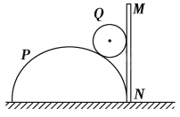
A.MN对Q的弹力逐渐减小 B.P对Q的弹力逐渐增大
C.地面对P的摩擦力逐渐增大 D.Q所受的合力逐渐增大
11．(2016·山西太原高三期中)如图所示，置于固定斜面上的物体A受到平行于斜面向下的力作用保持静止。若力F大小不变，将力F在竖直平面内由沿斜面向下缓慢的转到沿斜面向上(转动范围如图中虚线所示)。在F转动过程中，物体始终保持静止。在此过程中物体与斜面间的( )
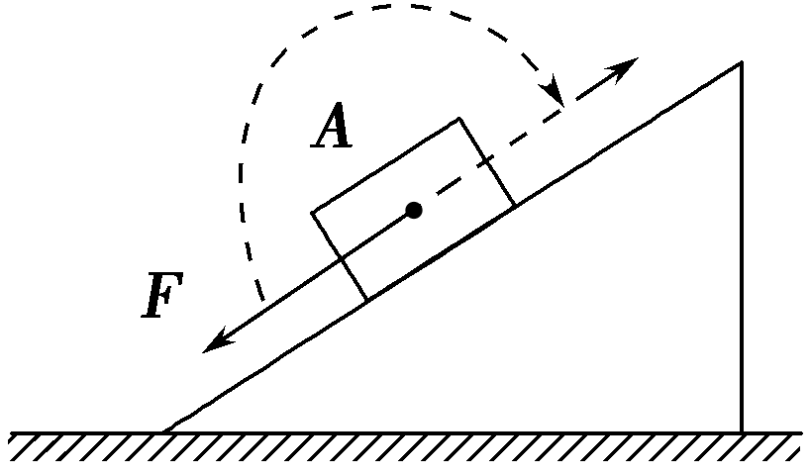
A．弹力可能先增大后减小 B．弹力一定先减小后增大
C．摩擦力可能先减小后增大 D．摩擦力一定一直减小
12．（2018全国联考）如图所示，轻杆OP可绕O轴在竖直平面内自由转动，P端挂一重物，另用一轻绳通过滑轮A系在P端。在拉力F作用下当OP和竖直方向间的夹角α缓慢减小时，则（ ）
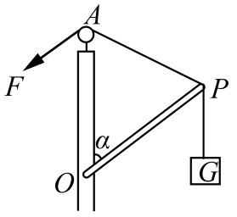
A．拉力F的大小逐渐增大 B．OP杆的弹力N的大小保持不变
C．OP杆的弹力N做正功 D．拉力F做的功大于重力G做的功
13． (2018·洛阳联考)如图所示，桌面上固定一个光滑竖直挡板，现将一个长方形物块A与截面为三角形的垫块B叠放在一起，用水平外力F缓缓向左推动B，使A缓慢升高，设各接触面均光滑，则该过程中( )
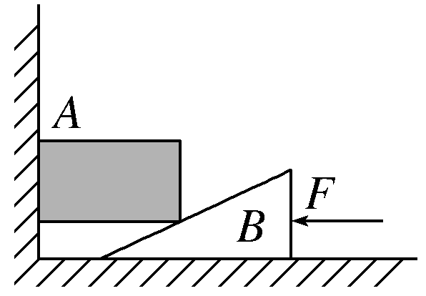
A．A和B均受三个力作用而平衡 B．B对桌面的压力保持不变
C．A对B的压力越来越小 D．外力F的大小恒定不变
14．如图所示．在倾角为θ的光滑斜面和档板之间放一个光滑均匀球体，档板与斜面夹角为α.初始时α＋θ＜90°.在档板绕顶端逆时针缓慢旋转至水平位置的过程，下列说法正确的是( )
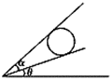
A． 斜面对球的支持力变大 B． 档板对球的弹力变大
C． 斜面对球的支持力变小 D． 档板对球的弹力先变小后变大
15.如图所示，相隔一定距离的两个相同的圆柱体A、B固定在等高的水平线上，一细绳套在两圆柱体上，细绳下端悬挂一重物。绳和圆柱体之间无摩擦，当重物一定时，绳越长( )
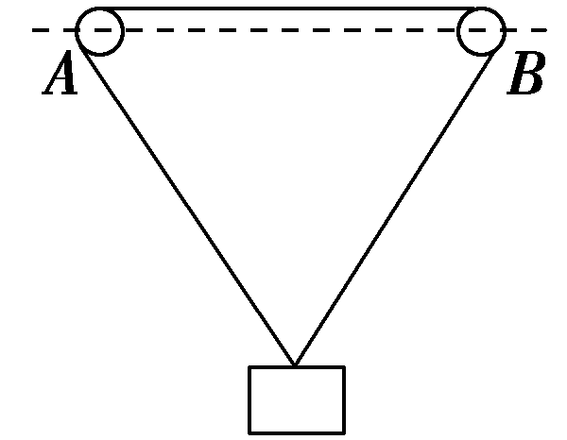
A.绳对圆柱体A的作用力越小，作用力与竖直方向的夹角越小
B.绳对圆柱体A的作用力越小，作用力与竖直方向的夹角越大
C.绳对圆柱体A的作用力越大，作用力与竖直方向的夹角越小
D.绳对圆柱体A的作用力越大，作用力与竖直方向的夹角越大
16.如图所示，将球用细绳系住放在倾角为θ的光滑斜面上，当细绳由水平方向缓慢向上偏移的过程中，细绳上的拉力将( )
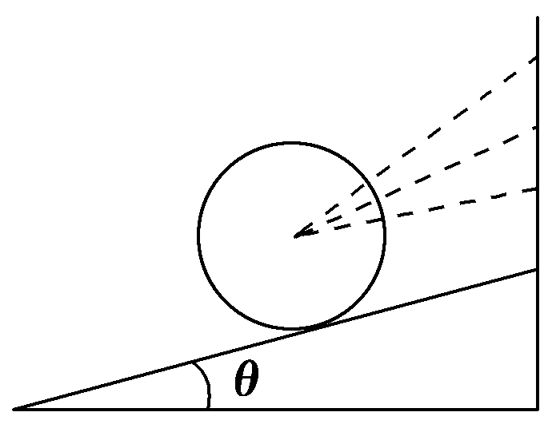
A.逐渐增大 B.逐渐减小
C.先增大后减小 D.先减小后增大
17.如图所示，A、B为同一水平线上的两个绕绳装置，转动A、B改变绳的长度，使光滑挂钩下的重物C缓慢下降。关于此过程中绳上拉力大小的变化，下列说法中正确的是( )
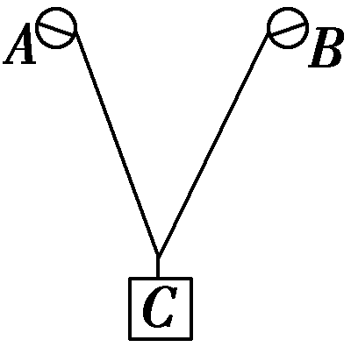
A.不变 B.逐渐减小
C.逐渐增大 D.可能不变，也可能增大
18.如图所示，一竖直挡板固定在水平地面上，图甲用一斜面将一质量为M的光滑球顶起，图乙用一圆柱体将同一光滑球顶起；当斜面或圆柱体缓慢向右推动的过程中，关于两种情况下挡板所受的压力，下列说法正确的是( )
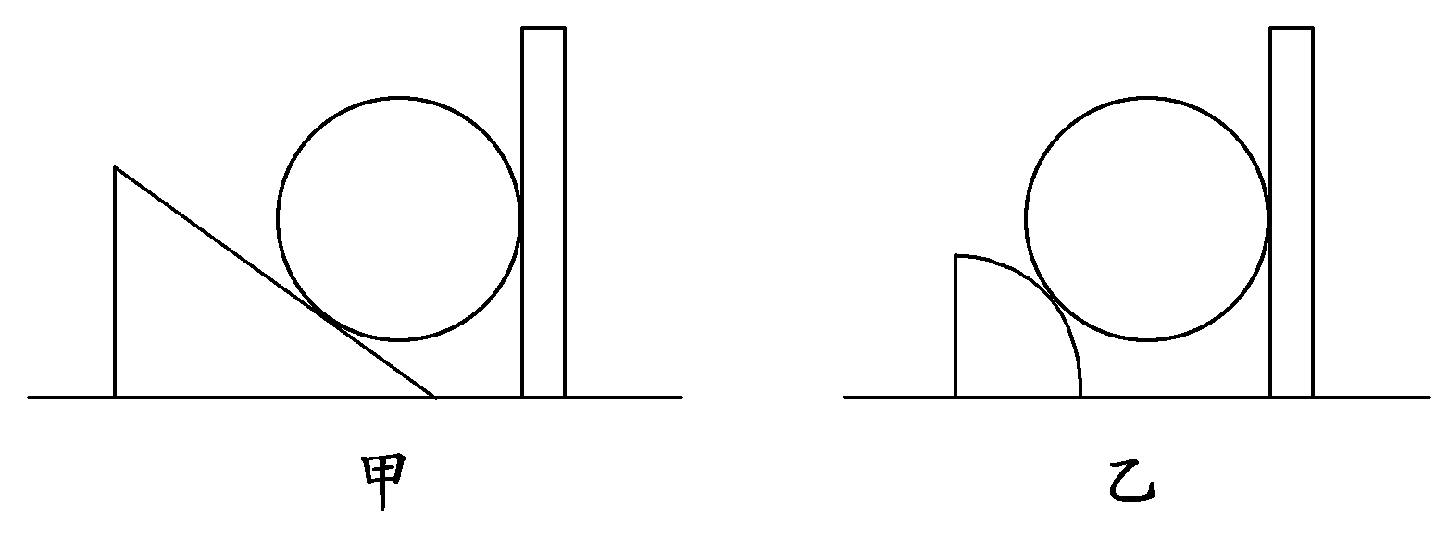
A.两种情况下挡板所受的压力都不变
B.两种情况下挡板所受的压力都增大
C.图甲中挡板所受的压力不变，图乙中挡板所受的压力减小
D.图甲中挡板所受的压力不变，图乙中挡板所受的压力先减小后增大

